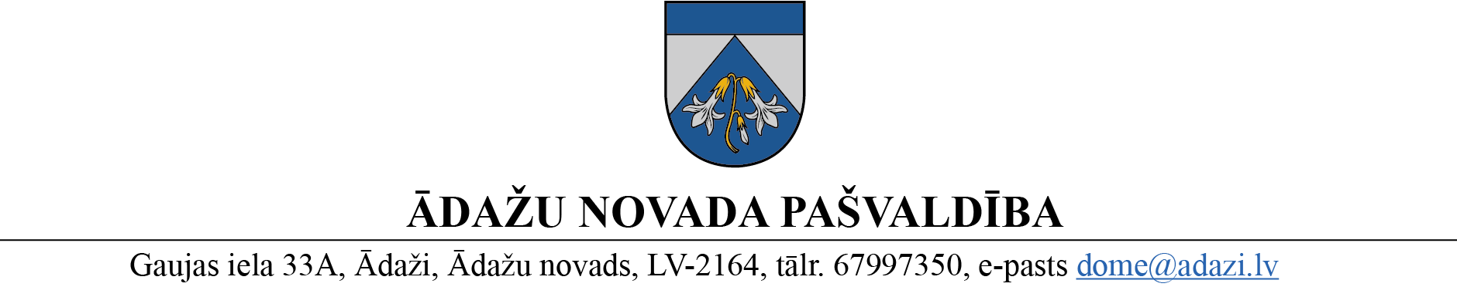

PROJEKTS uz 12.07.2023.

FK – 19.07.2023.

domē – 26.07.2023.

sagatavotājs un ziņotājs: L.Raiskuma

LĒMUMS

Ādažos, Ādažu novadā

2023. gada 26.jūlijā **Nr. 00**

**Par izmaiņām Izglītības un jaunatnes nodaļas struktūrā**

Ādažu novada pašvaldības dome izskatīja Izglītības un jaunatnes nodaļas (turpmāk - IJN). iesniegumu Nr. ĀND/1-33-241/23/13 par grozījumiem IJN amatu sarakstā:

1. Pašvaldību likuma 4. panta pirmās daļas 8. punkts nosaka pienākumu pašvaldībai veikt darbu ar jaunatni, un tā izpildei abos Ādažu novada pagastos nepieciešami jaunatnes darbinieki, kas veiktu darbu ar jaunatni. Izvērtējot nepieciešamos cilvēkresursus, ir lietderīgi izveidot divas jaunas amata vietas “Jaunatnes darbinieks” (0,5 slodze katram amatam). Realizējot šo ieceri, pašvaldība būtu veikuši rīcību, kas noteikta Valsts Kontroles lietderības revīzijas ieteikumā - regulāra mobilā darba īstenošanu, sniedzot tostarp klātienes līdzdalības iespējas jauniešiem vietās, kur nav pieejami jauniešu centri, vai ir limitētas brīvā laika aktivitātes.

Jaunatnes darbinieks Carnikavas pagastā īstenos darbu ar jaunatni pašvaldības izveidotajā telpā jauniešiem Stacijas iela 5 ēkā, bet jaunatnes darbinieks Ādažu pagastā īstenos mobilo darbu ar jauniešiem. Jaunatnes darbinieku darba pienākumos ietilps veikt digitālo darbu ar jaunatni, kas arī atbilst Valsts kontroles revīzijas ieteikumam. Vienlaikus tiks nodrošinātas IJN reglamentā noteiktās funkcijas darbam ar jaunatni, jo esošais jaunatnes lietu speciālists plānos un koordinēs darbu ar jaunatni, sadarbojoties ar jaunatnes politikas īstenošanā iesaistītajām personām un institūcijām, bet jaunatnes darbinieki veiks ikdienas praktisko darbu ar jauniešiem.

Jaunu amata vietu izveidošanai un uzturēšanai 2023. gadā ietekme uz budžetu būs 6862 EUR (alga, sociālās garantijas un nodokļi) un šie līdzekļi ir apstiprināti IJN budžeta tāmē. Amata vietu uzturēšanai 2024. gadā ietekme uz pašvaldības budžetu būs 22301 EUR.

1. Lai nodrošinātu pašvaldības 2022. gada 28. decembra saistošo noteikumu Nr. 87/2022 “Izglītojamo pārvadājumu pakalpojumu kārtība Ādažu novada pašvaldībā” noteikto funkciju kvalitatīvu izpildi, IJN nepieciešams izveidot jaunu amatu “izglītības speciālists”, nosakot šādus galvenos pienākumus - piedalīties izglītojamo pārvadājumu maršrutu izstrādē; nodrošināt e-talonu iegādi un pieejamību izglītības iestādēs; sagatavot lēmumus par izglītojamā transporta kompensāciju vai atteikumu; sagatavot lēmumus un līgumus par personīgo transportlīdzekļu izmantošanu izglītojamo pārvadājumiem; apkopot datus, sniegt izziņas un pārskatus, kā arī nodrošināt publicitāti nodaļas atbildības jomās; plānot un organizēt kursus mūžizglītības pieejamības nodrošināšanai.

Amata vietas uzturēšanai 2023. gadā ietekme uz budžetu būs 8923 EUR (algu, sociālās garantijas un nodokļi) un līdzekļi ir pieejami IJN budžetā. 2024. gadā ietekme uz pašvaldības budžetu būs 23200 EUR (algu, sociālās garantijas un nodokļi).

Pamatojotiesuz Pašvaldību likuma 10. panta pirmās daļas 14.punkts, Valsts un pašvaldību institūciju amatpersonu un darbinieku atlīdzības likuma 2. panta pirmās daļas 14. punktu, 5. panta pirmās daļas 2., 4., 7., 8. un 10.punktu, 7. panta ceturto daļu, Ministru kabineta 2022. gada 26. aprīļa noteikumiem Nr. 262 "Valsts un pašvaldību institūciju amatu katalogs, amatu klasifikācijas un amatu apraksta izstrādāšanas kārtība", kā arī Izglītības, kultūras, sporta un sociālo jautājumu komitejas 07.06.2023. un Finanšu komitejas 19.07.2023. atzinumu, Ādažu novada pašvaldības dome

**NOLEMJ:**

1. Ar 2023. gada 1. augustu izveidot Izglītības un jaunatnes nodaļā amatu “Izglītības speciālists” - profesijas kods 2422 42, saime 33 “Pedagoģiskās darbības atbalsts”, līmenis III, algu grupa 9, maksimālā alga 2023. gadā 1653 EUR, mēnešalga 1444 EUR.
2. Ar 2023. gada 1. septembri izveidot Izglītības un jaunatnes nodaļā divus amatus ar 0,5 slodzi “Jaunatnes darbinieks” - profesijas kods 2422 57, saime 33 “Pedagoģiskās darbības atbalsts”, līmenis II, algu grupa 8, maksimālā alga 2023. gadā 1388 EUR, mēnešalga 694 EUR.
3. Personāla nodaļai līdz 2023. gada 1. augustam veikt grozījumu domes 2023. gada 25. janvāra lēmumā Nr. 40 “Par amatpersonu un darbinieku mēnešalgām 2023. gadā un izmaiņām amatu sarakstā” 2.pielikuma sadaļā - IZGLĪTĪBAS UN JAUNATNES NODAĻAS DARBINIEKU (AMATPERSONU) AMATALGU SARAKSTS 2023. GADAM, šī lēmuma 1. un 2. punkta izpildei.
4. Pašvaldības izpilddirektoram veikt lēmuma izpildes kontroli.

Pašvaldības domes priekšsēdētāja K.Miķelsone

Sadale:

IJN, PSN, GRN, IDR - @